20W-s erősítő leírása
Igen jó minőségű, alacsony intermodulációs torzításokkal rendelkező kapcsolás. A kompozit végtranzisztor párok biztosítják a jó lineáris kivezérlést széles tartományban.
D1, D2 dióda biztosítja a megfelelő nyugalmi áramot(20 -30mA) a végtranzisztoroknak. D3, D4 túlvezérlés esetén áramhatároló védelmet jelent T4 és T6-nak.
4 Ohmos hangsugárzó esetén a szükséges táp feszültség35V , 8 Ohmos terhelésnél pedig 45V.
A Kicsatoló kondenzátort lehet növelni a jobb mélyhang visszaadás érdekében. (4 Ohm 4700uF, 8 Ohm 2200uF/50V).
Bemeneti impedancia 100Kohm (Akár elő fokozat nélkül is kivezérelhető 22 – 47Kohmos hangerő szabályozó potenciométerrel) A kapcsolás érzékenysége 300mV/8Ohm.
Egy ilyen végfokozathoz a tápfeszültség ágba 700 – 1000mA-s gyors biztosítékot kell kötni.
A sávszélesség 40Hz alá szorítható 1uF helyett 2,2uF- 4,7uF-es fólia kondenzátorral.
Az áramkör beállítást nem igényel, csak R2 – R3 közös pontján kell mérni a fél tápfeszültséget.
T1 ha tehetjük A, AB betűjelű (Nem C-s!) BC212, BC556 p – n – p tranzisztor legyen.
T2 C – B közti kondenzátort növelni kell 100 – 200pF-ra, ha T1 B-s jelű.
A tranzisztorok lábkiosztását feltétlenül ellenőrizni kell! Eltérés esetén megfelelő „átgörbítés” esetén forrasztható csak a panelba. Hibás beforrasztás próba esetén a tranzisztor tönkremenetelét, illetve más tranzisztorok elhalálozása – füst, stb. lehet az eredmény.
%%%%%%%%%%% Rajzok:
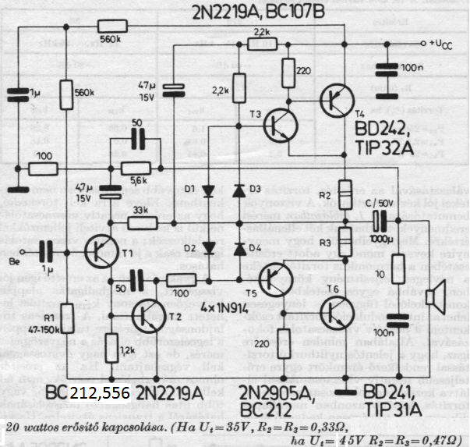
%%%%%%%%%% Beültetési rajz
